**Universidade Estácio de Sá**

**Campus – Via Brasil - Noite**

**TÍTULO DO PROJETO DE EXTENSÃO**

**Aluno: João Pedro Rodrigues              matric.:2024-034-2992-6**

**Aluno: Gabriel Paschoal                        matric.:2024-024-3391-1**

**Prof.: Ronaldo Santos**

**Disciplina: Programação Para Dispositivos Móveis**

**NOVEMBRO 2024 RIO DE JANEIRO/RJ**

Sumário

1. DIAGNÓSTICO E TEORIZAÇÃO 3

1.1. Identificação das partes interessadas e parceiros 3

1.2. Problemática e/ou problemas identificados 3

1.3. Justificativa 3

1.4. Objetivos/resultados/efeitos a serem alcançados (em relação ao problema identificado e sob a perspectiva dos públicos envolvidos) 3

1.5. Referencial teórico (subsídio teórico para propositura de ações da extensão) 3

2. PLANEJAMENTO E DESENVOLVIMENTO DO PROJETO 4

2.1. Plano de trabalho (usando ferramenta acordada com o docente) 4

2.2. Descrição da forma de envolvimento do público participante na formulação do projeto, seu desenvolvimento e avaliação, bem como as estratégias pelo grupo para mobilizá-los. 4

2.3. Grupo de trabalho (descrição da responsabilidade de cada membro) 4

2.4. Metas, critérios ou indicadores de avaliação do projeto 4

2.5. Recursos previstos 5

2.6. Detalhamento técnico do projeto 5

3. ENCERRAMENTO DO PROJETO 5

3.1. Relatório Coletivo (podendo ser oral e escrita ou apenas escrita) 5

3.2. Avaliação de reação da parte interessada 5

3.3. Relato de Experiência Individual 5

3.1. CONTEXTUALIZAÇÃO 5

3.2. METODOLOGIA 6

3.3. RESULTADOS E DISCUSSÃO: 6

3.4. REFLEXÃO APROFUNDADA 6

3.5. CONSIDERAÇÕES FINAIS 6

# DIAGNÓSTICO E TEORIZAÇÃO

## Identificação das partes interessadas e parceiros

João Pedro Rodrigues, estudante de Análise e Desenvolvimento de Sistemas, cursando atualmente primeiro semestre, masculino, 19 anos; Gabriel Paschoal, estudante de Análise e Desenvolvimento de Sistemas, cursando atualmente primeiro semestre, masculino, 24 anos. O trabalho e as reuniões foram feitos através do DISCORD.

A Empresa parceira para projeto é a Bazar & Papelaria Nina's Limitada focada na venda de matérias escolares.

## Problemática e/ou problemas identificados

• **Perda de Clientes**: Consumidores estão cada vez mais acostumados a usar aplicativos para realizar compras. Sem um app, a empresa pode perder clientes para concorrentes que oferecem essa comodidade.

• **Experiência do Usuário**: A falta de um aplicativo pode tornar a experiência de compra menos intuitiva e mais demorada, levando à insatisfação dos clientes.

• **Dificuldade em Promover Ofertas**: Sem um aplicativo, é mais difícil comunicar promoções e ofertas especiais de forma rápida e eficaz, o que pode resultar em vendas perdidas.

• **Falta de Personalização**: Um aplicativo permite coletar dados dos clientes e oferecer experiências personalizadas, como recomendações de produtos. Sem isso, a empresa pode parecer menos relevante.

• **Limitação na Interação com Clientes**: Sem um canal direto de comunicação, como um app, fica mais complicado engajar os clientes e receber feedback sobre produtos e serviços.

• **Gestão de Estoque Ineficiente**: Um aplicativo pode ajudar a monitorar vendas em tempo real e otimizar o gerenciamento de estoque. Sem isso, a empresa pode enfrentar problemas de superestoque ou falta de produtos.

• **Concorrência Aumentada**: A falta de um aplicativo pode fazer com que a empresa pareça ultrapassada, especialmente em um mercado onde a tecnologia é cada vez mais valorizada.

• **Dificuldade na Fidelização de Clientes**: Programas de fidelidade são mais fáceis de implementar e gerenciar em um aplicativo, o que pode impactar negativamente a retenção de clientes.

• **Acesso Limitado a Informações**: Sem um app, os clientes podem ter dificuldade em acessar informações sobre produtos, preços e disponibilidade, o que pode levar a frustrações.

• **Impossibilidade de Vendas Online**: A ausência de um aplicativo dificulta a implementação de um sistema de e-commerce eficiente, limitando as vendas a um ambiente físico.

• **Menos Visibilidade de Marca**: Um aplicativo pode servir como uma extensão da marca, mantendo-a sempre na mente dos consumidores. Sem isso, a marca pode se tornar menos visível.

## Justificativa

A crescente digitalização dos serviços e a mudança no comportamento dos consumidores tornaram imperativo que empresas de todos os setores, incluindo papelarias, adotem soluções tecnológicas que melhorem a experiência do cliente e otimizem suas operações. O desenvolvimento de um aplicativo mobile para uma papelaria se justifica pelos seguintes motivos

## Objetivos/resultados/efeitos a serem alcançados (em relação ao problema identificado e sob a perspectiva dos públicos envolvidos)

• **Facilitar o Acesso aos Produtos**: Criar uma plataforma com catálogo acessível e informações detalhadas.

• **Implementar Compras Online**: Oferecer compras seguras pelo aplicativo.

• **Promover Fidelidade**: Criar programas de recompensas e promoções exclusivas.

• **Integrar com Gestão de Estoque**: Sincronizar o aplicativo com o sistema de gestão da papelaria.

• **Aumentar a Visibilidade da Marca**: Usar o aplicativo para marketing e promoções.

## Referencial teórico (subsídio teórico para propositura de ações da extensão)

# PLANEJAMENTO E DESENVOLVIMENTO DO PROJETO

## Plano de trabalho (usando ferramenta acordada com o docente)

Criação do grupo: Dia 15/04/2024

Participantes do grupo: Gabriel Paschoal e João Pedro

Reuniões: Primeira abordagem com a empresa parceira foi dia 15/05//2024, A responsável pela empresa se mostrou muito interessada no projeto.

As demais reuniões foram pelo Discord pois a responsável tinha pouco tempo para reuniões presenciais.

A segunda Reunião foi dia 16/06/2024, essa reunião teve como objetivo alinhar tudo que era possível desenvolver, estilos, temas e telas do app.

## Descrição da forma de envolvimento do público participante na formulação do projeto, seu desenvolvimento e avaliação, bem como as estratégias pelo grupo para mobilizá-los.

Ao longo do desenvolvimento do projeto tivemos duas reuniões com a responsável pela empresa onde na primeira reunião tiramos todas as dúvidas da responsável, apresentamos a carta de apresentação fornecida pelo docente, na segunda reunião levamos todas as ideias para o desenvolvimento, para o design do app onde a responsável ficou bastante empolgada como nossas ideias e deu sinal verde para o começo do projeto.

## Grupo de trabalho (descrição da responsabilidade de cada membro)

Gabriel Paschoal: Encontrar parte interessada, Criação de telas no Wireframe, desenvolver uma tela de login, criação do roteiro de extensão e criar um banco de dados.

João Pedro: Encontrar parte interessada, desenvolver uma tela de carrinho de compra e tela inicial do app, criar um Banco de Dados e criação do roteiro de extensão

## Metas, critérios ou indicadores de avaliação do projeto

• **Facilitar o Acesso aos Produtos**: Queremos criar um app simples de usar, intuitivo, como uma tela inicial bem convidativa e fluida para novos clientes.

• **Implementar Compras Online**: Vamos criar um carrinho de compras semelhante ao site da papelaria onde não seja complicado fazer uma comprar e que seja bem seguro.

• **Promover Fidelidade**: Conversando com a empresa parceira oferecemos ideias para promover fidelidade aos clientes que baixarem nosso app no lançamento, com descontos exclusivos.

• **Integrar com Gestão de Estoque**: Vamos desenvolver um banco de dados que possa ser integrado ao site também para melhor gestão de estoque.

• **Aumentar a Visibilidade da Marca**: Queremos que a empresa cresça cada vez mais então na segunda reunião oferecemos a ideia de trabalhar no marketing do app criando anúncios para engajar mais o app e assim ter mais downloads.

## Recursos previstos

O projeto foi desenvolvido utilizando a linguagem de programação Javascript por meio do framework ReactNative, também utilizamos o editor de códigos Visual Estudio Code, utilizamos também o Android Studio, onde tivemos um emulador de smartfone onde conseguimos ver as mudanças feitas no projeto em tempo real, também foi utilizado o site Wireframe.cc para criação dos designs das telas do app e o MongoDbCompass para a criação do Banco de Dados.

Como dito mais acima todas as reuniões foram realizadas no Discord, onde aproveitamos todos os recursos de comunicação por voz e compartilhamento de tela a para mostrar o progresso para a parte interessada e foi utilizado pelos membros do grupo para troca de ideias sobre o desenvolvimento do projeto e para dúvidas utilizamos o WhatsApp para troca rápida de mensagens.

## Detalhamento técnico do projeto

O projeto do aplicativo móvel foi desenvolvido em Javascript utilizando o framework ReactNative, onde utilizamos o editor de código Visual Studio Code, MongoDBCompass para criação de um banco de dados onde foram armazenadas informações para login, informação de pedidos e lista de estoque para controle de estoque.

Este projeto foi pensado para ser uma experiência limpa, bem simples e de fácil acesso com telas intuitivas e fácil manuseio até para pessoas mais velhas que não estão muitos conectadas com as novas tecnologias.

# ENCERRAMENTO DO PROJETO

## Relato Coletivo:

O desenvolvimento desse projeto foi muito desafiador, mas muito recompensador.

O desafio começou quando todos os membros do grupo não tinham nenhuma experiência com o desenvolvimento Mobile, nós fomos aos poucos aprendendo com as aulas do nosso docente e colocando em prática, a começar pela criação do app, no começo tivemos bastante dificuldade com isso, mas logo nosso docente tirou nossas dúvidas e conseguimos prosseguir com o projeto, a outra parte mais desafiadora foi na criação de um banco de dados onde tivemos muitas dúvidas no início mas com o passar das aulas conseguimos ir progredindo na criação do nosso banco de dados, no geral foi uma experiência muito recompensadora onde a parte interessada saiu muito satisfeita com o resultado do projeto.

## Relato de Experiência Individual

**Gabriel Paschoal:** Para mim o projeto foi muito recompensador, porém desafiador, pois muitas das tecnologias usadas no desenvolvimento do projeto eu não conhecia, mas ao final do projeto aprendi muito, toda a jornada até o fim do projeto foi de muito aprendizado, término esse projeto muito feliz com o resultado e com todo o conteúdo absorvido.

**João Pedro:** O projeto fez sair bastante da zona de conforto, pois nunca tinha feito algo parecido com esse projeto, muitos softwares diferentes, muitas coisas novas, por fim o projeto foi um aprendizado e tanto, essa jornada toda me fez aprender muito, finalizo esse projeto muito feliz por tudo que aprendi.

### CONTEXTUALIZAÇÃO

O projeto no começou complicado, não conseguíamos encontrar uma parte interessada que se interessasse de verdade pelo objetivo do nosso projeto, mas assim que encontramos a parte interessada conseguimos prosseguir com as etapas de desenvolvimento com a etapa mais complicada sendo a criação do banco de dados, pois nenhum integrante do grupo tinha conhecimento sobre banco de dados, mas com as aulas do nosso docente conseguimos ir avançando as etapas e pôr em pratica o que era passado em sala de aula.

### METODOLOGIA

Após encontrar a parte interessada marcamos a primeira reunião para alinhar tudo, os objetivos, as preferências da parte interessada, logo após isso demos início ao desenvolvimento que teve como primeiro passo a criação de rascunhos para as telas no site Waireframe.CC, após isso passamos para a criação do app e design das telas como acordado com a parte interessada, onde usamos o editor de código Visual Studio Code e o Android Studio com seu emulador em tempo real para que pudéssemos acompanhar as mudanças feitas no app, logo após fizemos a segunda reunião onde tratamos sobre o banco de dados e ouvimos as preferências da parte interessada onde ela aceitou as tecnologias que sugerimos que foi o MongoDb(Compass), nesta etapa tivemos bastante dificuldade pois não sabíamos muito de banco de dados até por isso desenvolvemos um banco relativamente simples, logo após iniciamos o encerramento.

### RESULTADOS E DISCUSSÃO:

**Gabriel Paschoal:** No início do projeto confesso que me senti um pouco frustrado porque sabia pouco sobre desenvolvimento mobile e a cada etapa parecia mais difícil, mas ao longo do desenvolvimento fui me sentindo menos frustrado ao adquirir conhecimento sobre as tecnologias utilizadas, do meio para o fim do projeto fui me sentindo cada vez mais feliz com o resultado e com o conhecimento adquirido ao longo da jornada.

**João Pedro:** No começo do projeto, foi um pouco difícil porque sabia nada sobre desenvolvimento mobile, essa foi o meu primeiro contato, tudo parecia confuso e difícil, quase nada dava certo, mas com o decorrer do projeto, fui entendo e adquirindo conhecimento para desenvolver o projeto da melhor forma.

### REFLEXÃO APROFUNDADA

**Gabriel Paschoal:** Para mim esse projeto foi extremamente importante para que eu adquirisse conhecimento sobre o desenvolvimento mobile, não só com as aulas, mas também este projeto me estimulou a pesquisar sobre, foram longas pesquisas para chegar até aqui, me sinto muito realizado ao fim deste projeto, todas as habilidades que desenvolvi serão extremamente importantes no meu futuro na área.

**João Pedro:** Esse projeto foi muito importe para conhecer e adquirir conhecimento de desenvolvimento mobile, as aulas me ajudaram muito, mas esse projeto me deu um estímulo para me aprofundar mais na área e pesquisar mais sobre o desenvolvimento mobile, mesmo com o fim do projeto eu estou muito feliz por tudo que aprendi, vai me ajudar muito na carreira profissional.

### CONSIDERAÇÕES FINAIS

**Gabriel Paschoal:** Apesar de todas as nossas dificuldades no início até por sermos uma dupla nós saímos bastante satisfeitos com os resultados ao fim do projeto, gostamos demais de trabalhar com a Ninas Papelaria no desenvolvimento deste app, mesmo a representante da empresa ser muito ocupada sempre foi muito solicita com a gente mesmo quando não pudemos fazer reuniões ela sempre respondia nossas mensagens tirando nossas dúvidas, agradecemos também a Universidade Estácio De Sá e o docente Ronaldo Santos pela oportunidade de desenvolver esse projeto, estamos muito satisfeitos com o resultado e todo conteúdo e conhecimento adquirido.

**João Pedro:** Mesmo com todos os problemas que tivemos que enfrentar, a nossa dupla conseguiu resolver os problemas e conseguimos trabalhar para o desenvolvimento juntos com a empresa Ninas Papelaria, agradecer ao Professor Ronald Santos pela oportunidade de fazer esse projeto e a Ninas Papelaria pela oportunidade de poder desenvolver esse app, ficamos bem felizes com o resultado e com tudo que podemos aprender.

**Evidências Do Desenvolvimento:**

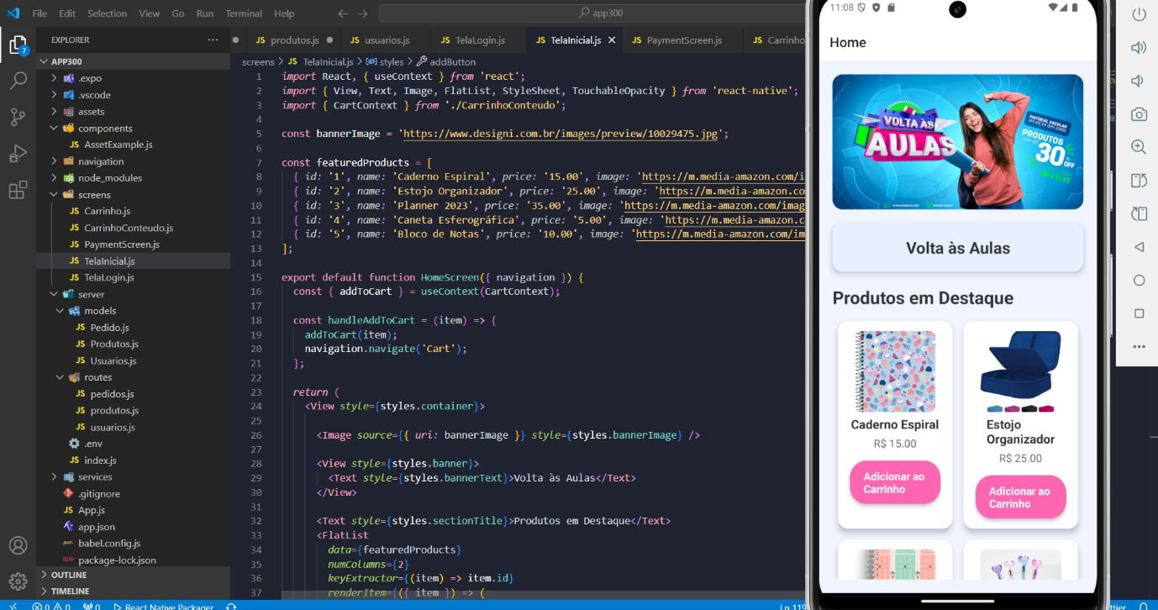

**Banco de Dados**

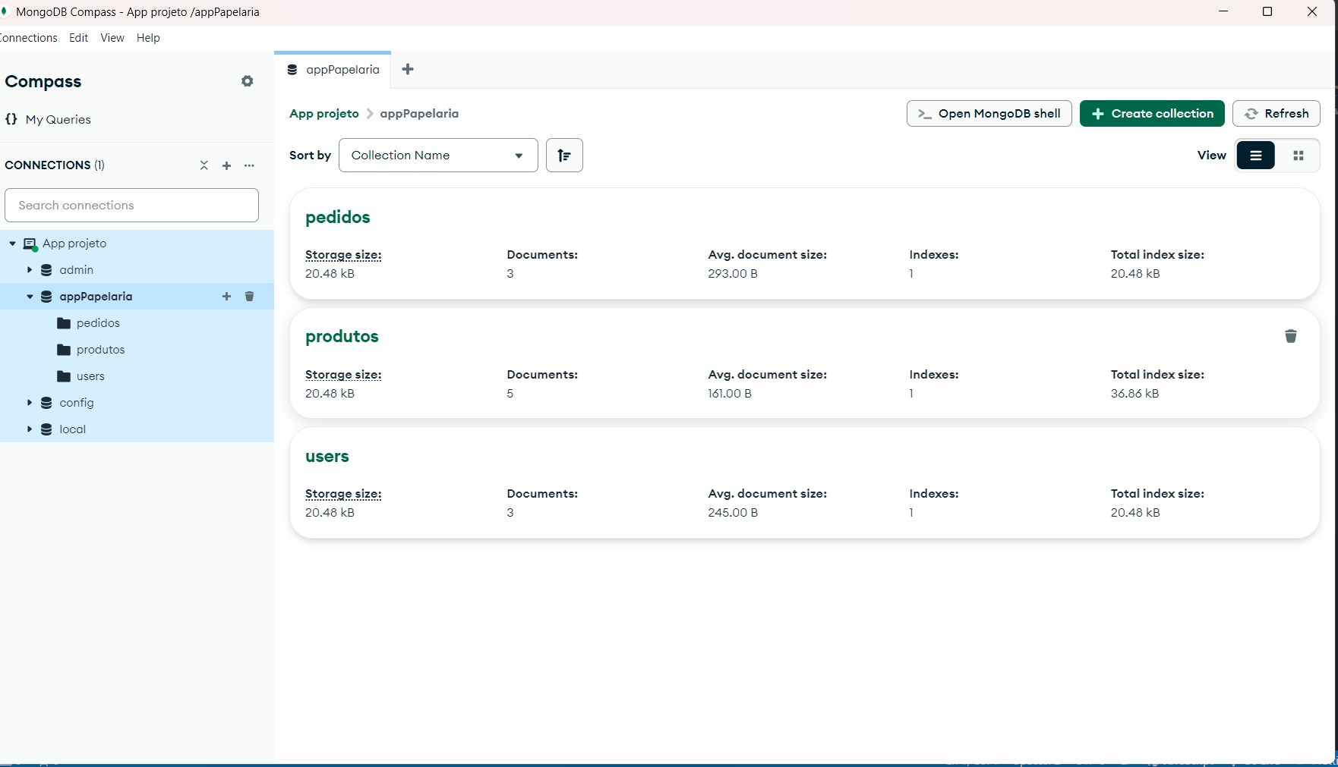

**Carrinho de Compras**

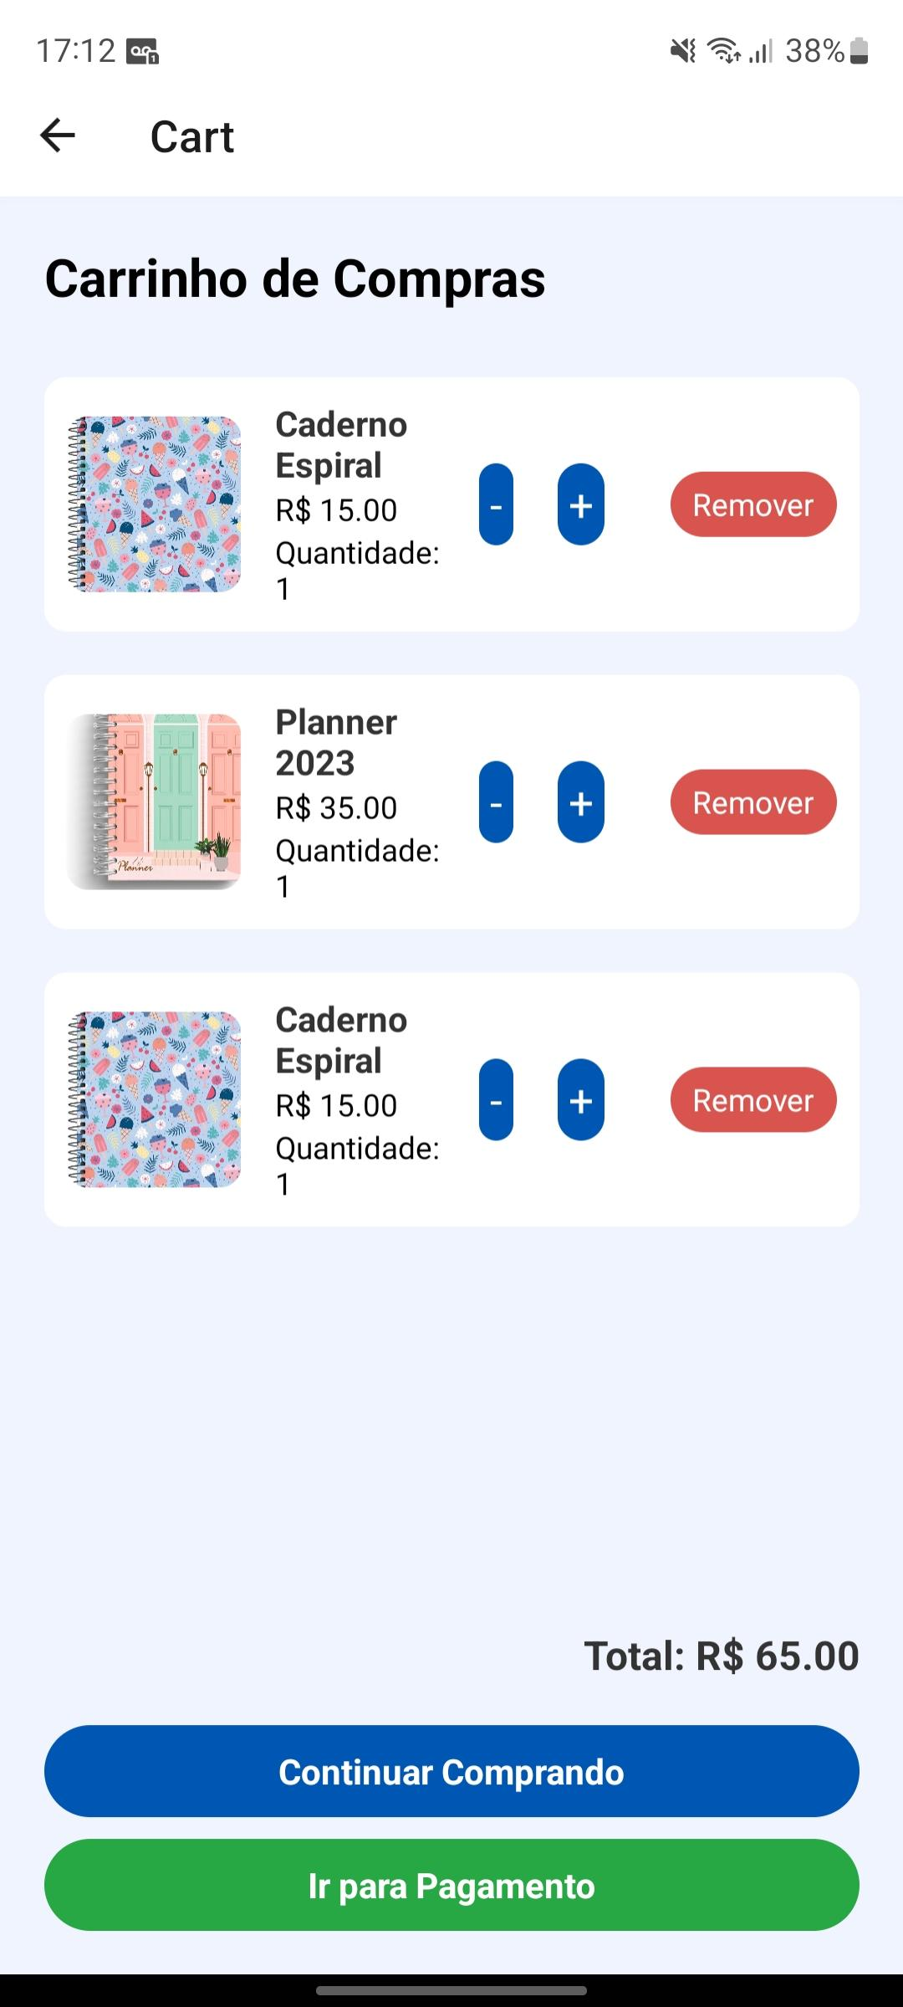

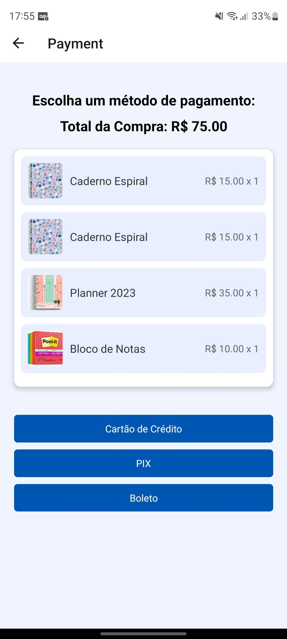**Tela de pagamento**

**Tela inicial**

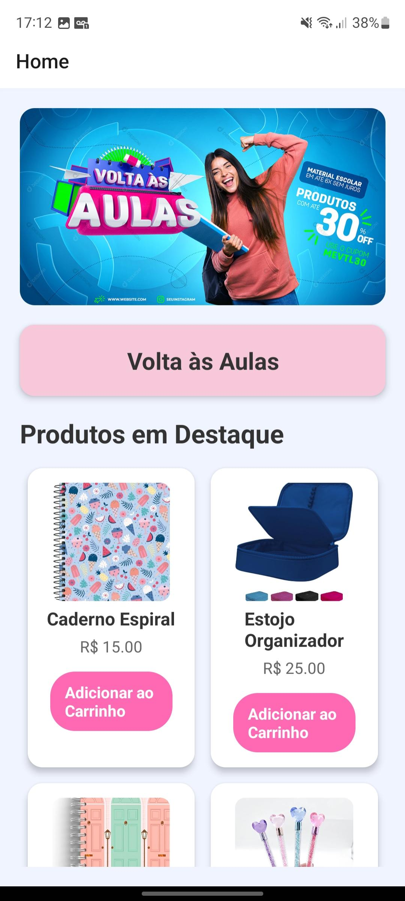

**Tela de Login**

